DOCUMENTACIÓN PROYECTO ANALISIS DE SISTEMAS

DOCIUMENTACIÓN
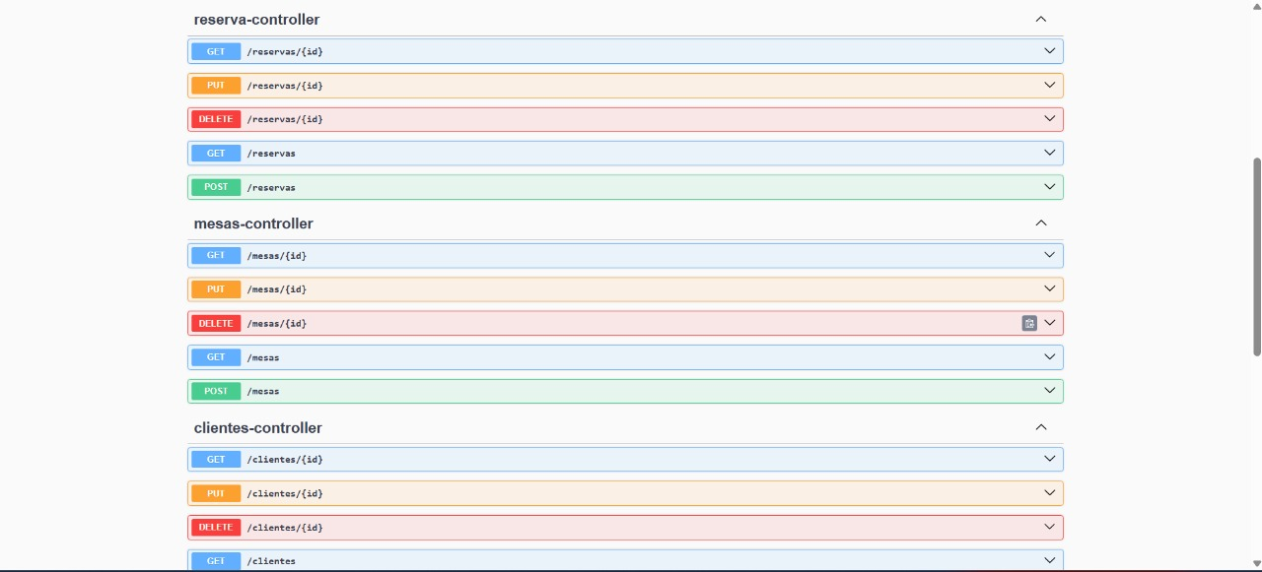
POST CLIENTE: Esto es una captura de Postman mostrando una solicitud exitosa para crear un nuevo cliente en un sistema local.
Se envía una solicitud POST a http://localhost:9093/clientes con el nombre "pepito" y un número de teléfono.
El servidor responde con un Status: 200 OK y un mensaje confirmando que los "Datos almacenados" y los detalles del nuevo cliente, incluyendo un ID asignado.
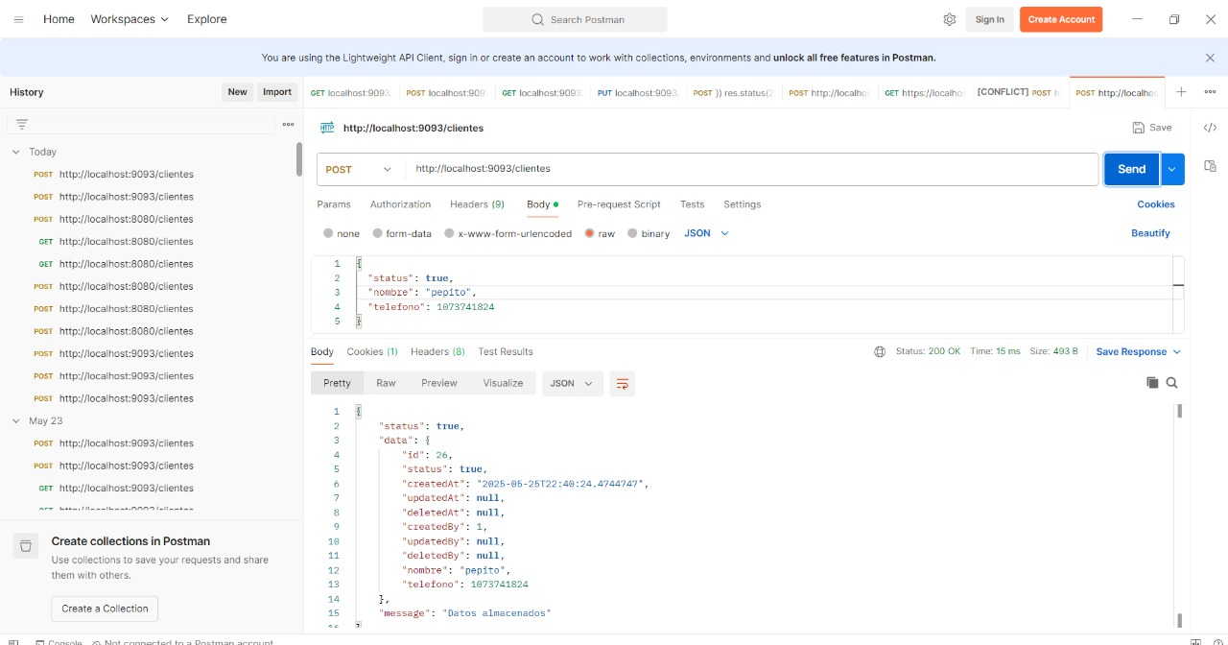
POST MESAS: Esta imagen de Postman muestra la creación exitosa de una nueva "mesa" en un sistema local.
Se envió una solicitud POST a http://localhost:9093/mesas con los datos de una mesa (número 12, capacidad 20, disponible: true).
El servidor respondió con un Status: 200 OK y los detalles de la mesa creada, incluyendo su ID único.

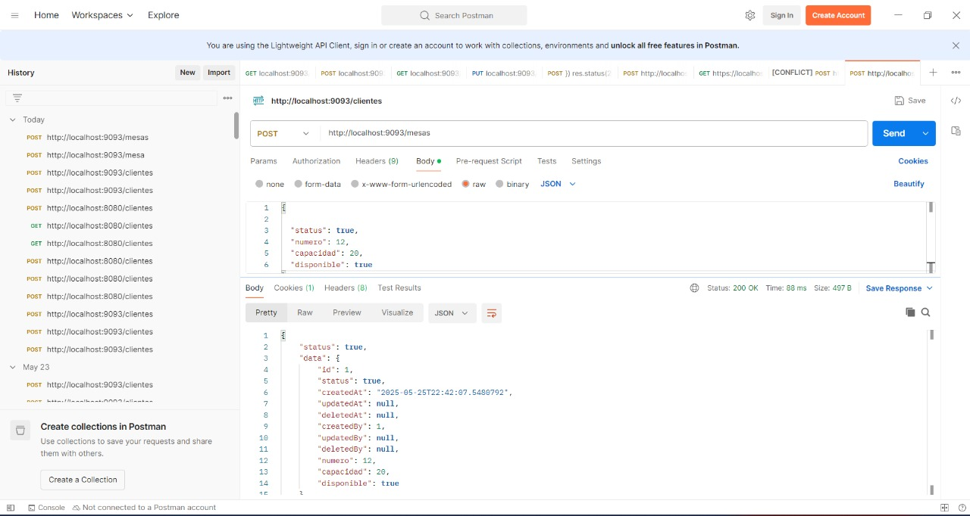

GET CLIENTES: Esta imagen de Postman muestra una solicitud exitosa para obtener (leer) todos los clientes de un sistema local.
Se envió una solicitud GET a http://localhost:9093/clientes.
El servidor respondió con un Status: 200 OK y una lista en formato JSON de los clientes existentes, incluyendo sus IDs, nombres, teléfonos y otra información de registro.

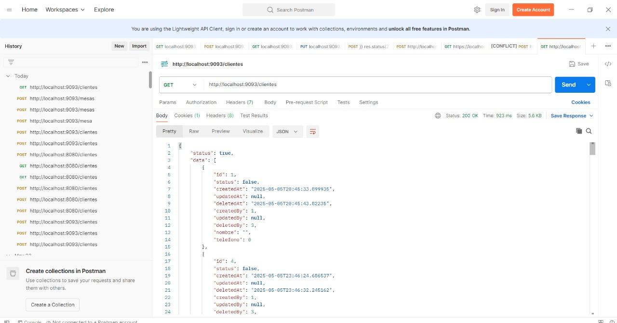

TODOS LOS CLIENTES QUE SE ENCUENTRAS REGISTRADOS


TODAS LAS RESERVAS DE MESAS QUE SE ENCUENTRAN EN LA BASE DE DATOS
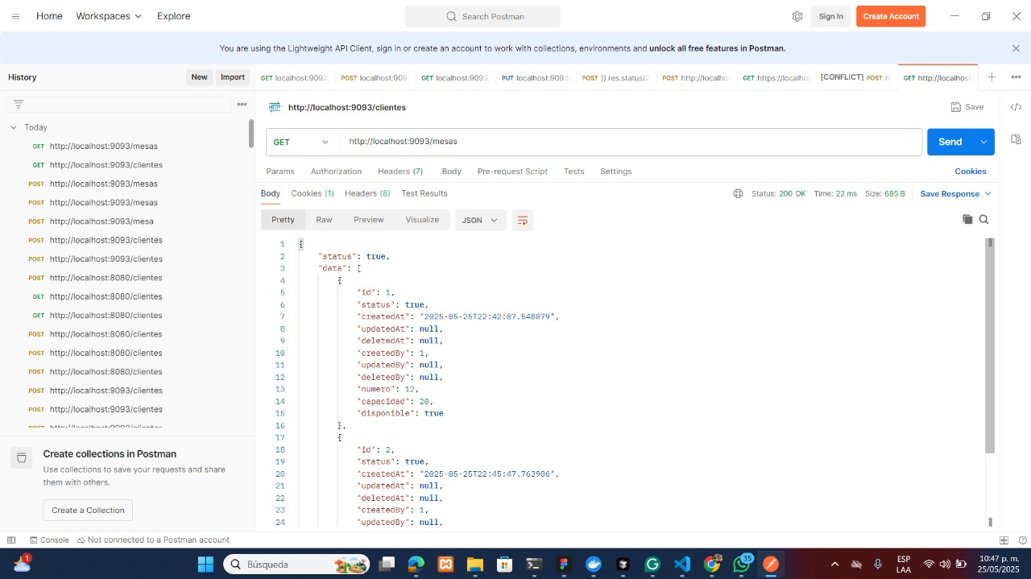

DATOS DE TODAS LAS RESERVAS
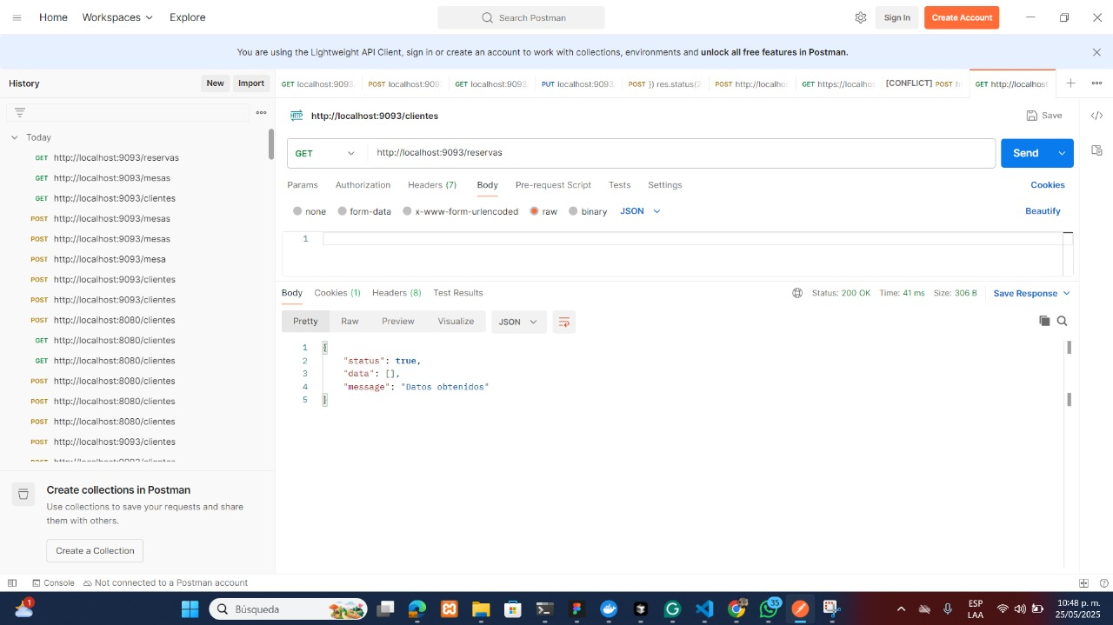

VISTAS FRONTED

HOME
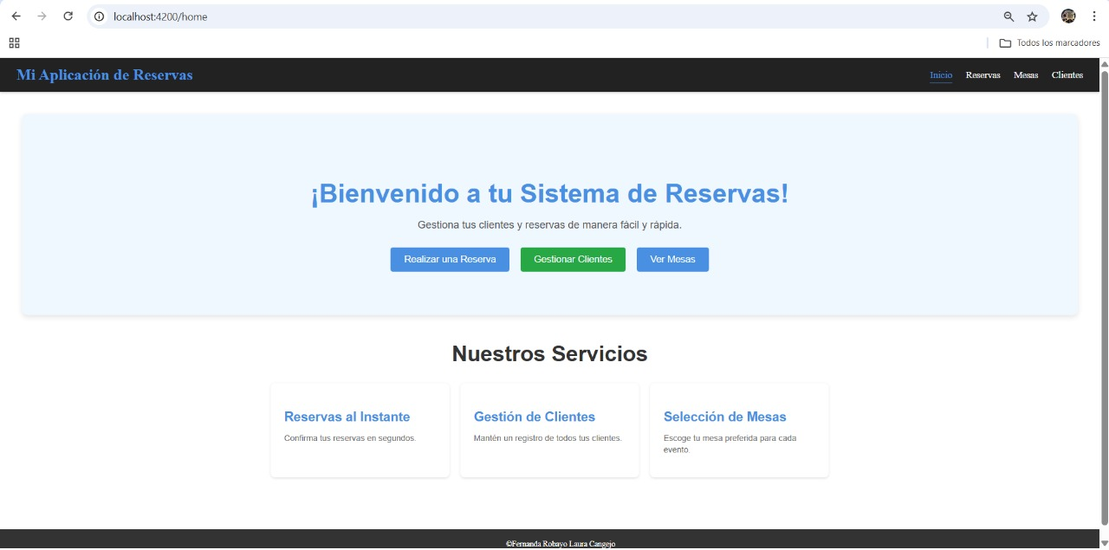

VISTA DE RESERVAS
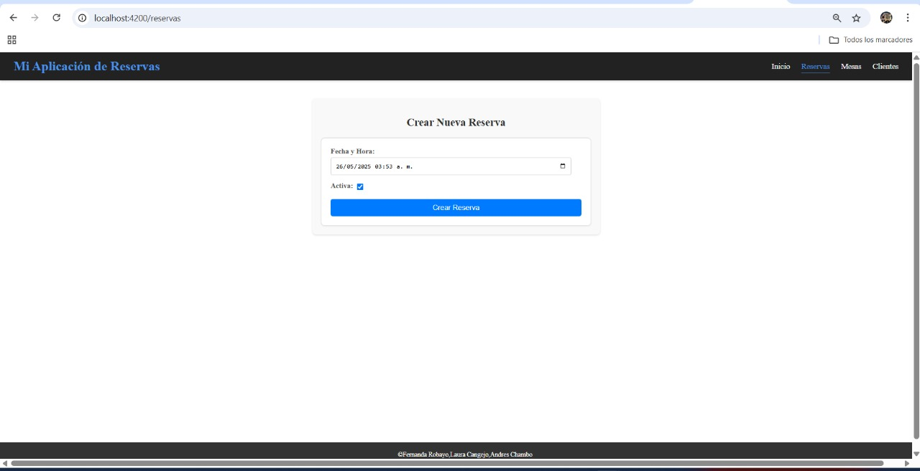

VISTA DE GESTIÓN DE MESAS
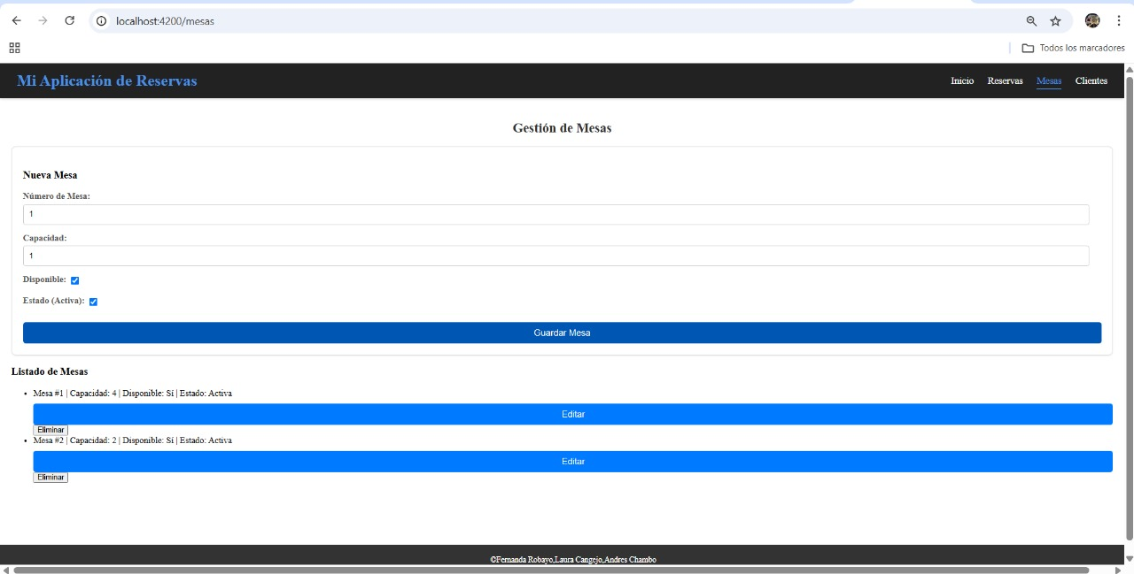

VISTA DE CLIENTE
